我想 内容管理系统

简述：
我想 内容管理系统功能在于对手机需要展示的文字、图片进行录入，格式化的操作。以便于手机客户端用户能方便的查看内容。

名词介绍

项目：
项目就是一个内容实体。例如房地产行业的正在销售的某个楼盘，就是一个项目。

项目简介：
以文字和图片的形式在客户端进行展现。每个项目只有一份项目简介。

客户简报：
内容同项目简介，每个项目可以有多份客户简报。手机用户可以随时订阅某个项目。管理员创建新的客户简报后，用户就可以通过手机查看最新订阅的客户简报。

操作描述：

此系统通过浏览器进行运行，建议使用浏览器 ie7或以上版本,firefox浏览器

登陆
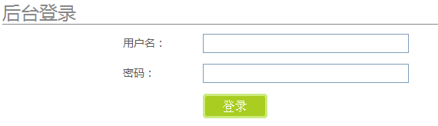
输入地址: http://woxiang.huoku.com

输入用户名 和密码，点击"确定"按钮进入系统

功能菜单描述
登录后能看到左侧2个功能链接：项目管理、项目简介管理
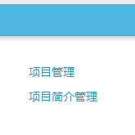

项目管理

描述：对已有项目进行创建、修改、查询、删除等操作。

点击项目管理链接，进入管理页面。在管理页面可以看到本地区已经创建的项目数据列表，可以对项目名称与所在地区进行过滤搜索。
列表中包含项目简介、客户简报、修改、删除4个链接
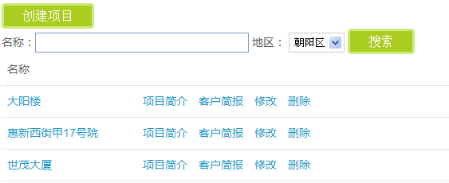
功能描述：
点击项名称：
可以查看项目信息。
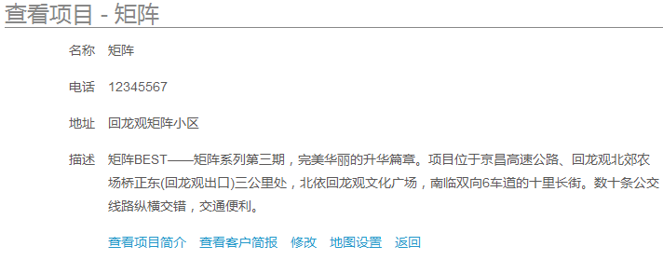

项目简介：
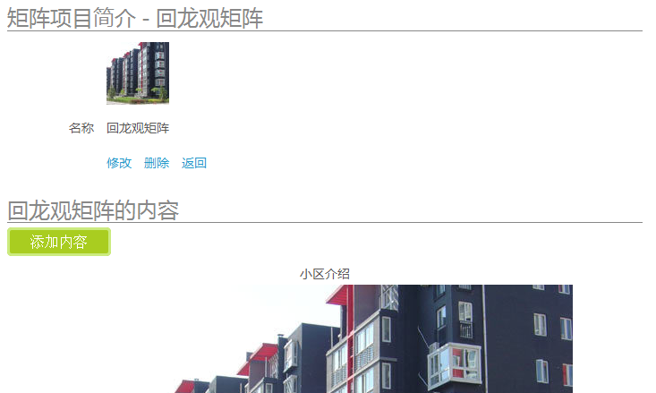

如果没有项目简介，就会到创建项目简介页面进行创建。
如果已经存在项目简介，就会到项目简介页面。
在项目简介页面可以修改或删除当前项目简介。
点击添加内容按钮可以对当前项目简介添加图片与文字信息。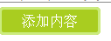

客户简报：
内容同项目简介，每个项目可以有多份客户简报。
点击客户简报可以看到客户简报的列表数据。可以修改、删除客户简报。
点击客户简报名称可以查看客户简报的问题以及图片内容，并可以修改相应内容。通过点击下移、上移链接可以对每项内容进行排序。

客户简报页面中可以发送通知到订阅用户。当客户简报内容已经修改完毕后。管理员可以点击发送通知链接填写通知内容，然后点击发送即可把通知内发送到用户手机上。当用户手机开启通知功能后就可以收到。
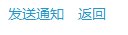

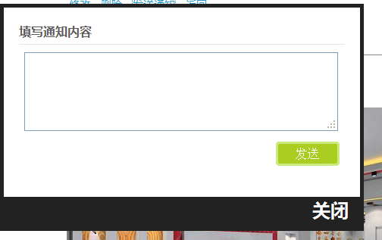

在客户简报和项目简介的页面可以添加图盘和文字内容。
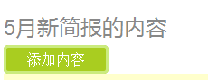

修改：
修改当前客户简报或者项目简介信息。
删除：
删除当前客户简报或者项目简介，一并删除客户简报以及项目简介中的图片文字内容。

点击创建项目按钮，可以进入创建项目页面


创建项目:
在页面中根据提示填写相应信息。点击提交。

项目简介管理
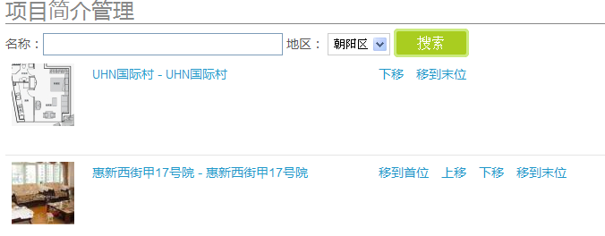
对已经创建的项目简介进行排序操作。排序结果直接影响用户查看信息的顺序。点击项目简介名称课直接进入项目简介的页面并对相应信息进行管理

